**基隆市立中山高級中學113學年度第一學期第二次段考**

**國中部一年級地理科題目卷**

班級: 年 班 座號: 姓名:

1. 單題 （每題2分，共72分）

#全部試題都有一個最適合的答案，請將正確答案劃在答案卡上。

1. ( ) 臺灣附近海域中有近八十餘個島嶼散布其中，下表為有關這些島嶼的成因，依序為下列何者？

|  |  |
| --- | --- |
| 島嶼性質 | 分　布　地　區 |
| 甲 | 澎湖群島、蘭嶼、綠島、釣魚臺列嶼、龜山島 |
| 乙 | 琉球嶼、東沙島、太平島 |
| 丙 | 金門列嶼、馬祖列嶼 |

(Ａ)甲→珊瑚礁島、乙→火山島、丙→大陸島　(Ｂ)甲→火山島、乙→珊瑚礁島、丙→大陸島　(Ｃ)甲→大陸島、乙→火山島、丙→珊瑚礁島　(Ｄ)甲→火山島、乙→大陸島、丙→珊瑚礁島。

1. ( ) 澎湖群島四面環海，居民多以捕魚為業。近年來觀光業興起，被國際旅遊寶典譽為「不可不去的景點」。請問：上述島嶼位於附圖中何處？

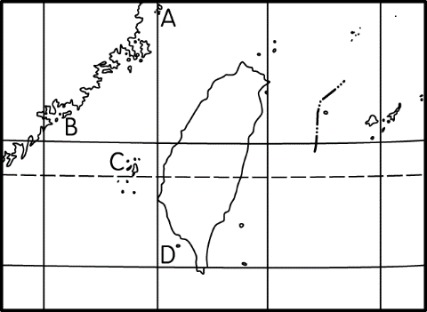

(Ａ)　A　(Ｂ)　B　(Ｃ)　C　(Ｄ)　D。

1. ( ) 興揚暑假時到臺灣某離島度假，在該島嶼的沿海地區進行浮潛活動令他難忘，附圖為類似該島嶼的地形示意圖。他所前往的島嶼為下列何者？

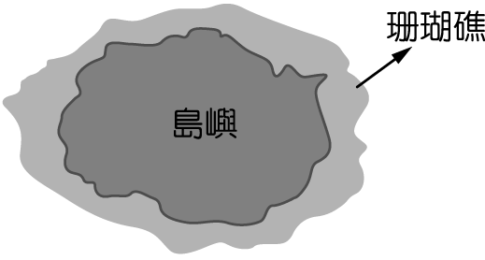

(Ａ)蘭嶼　 (Ｂ)金門列嶼

(Ｃ)琉球嶼　(Ｄ)釣魚臺列嶼。

1. 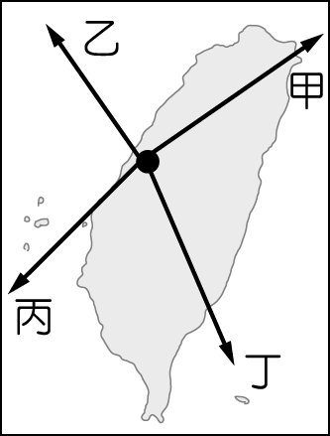( ) 某空軍部隊的例行飛行計畫，預定從臺中清泉崗機場起飛，目標為馬祖列嶼，此時戰鬥機最有可能朝附圖中的哪一條航線飛行？

(Ａ)甲

(Ｂ)乙

(Ｃ)丙

(Ｄ)丁。

1. 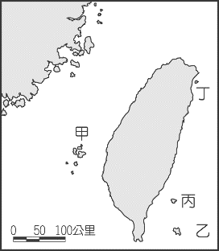( ) 「這綠島像一隻船，在月夜裡搖呀搖……」請問：歌曲中所描述的島嶼位於附圖中何處？

(Ａ)甲

(Ｂ)乙

(Ｃ)丙

(Ｄ)丁。

1. ( ) 臺灣四面環海，海岸線長約　1,140　公里，國際貿易大多以海運為主。臺灣的哪一段海岸多天然良港，有利於海運的發展？　  
   (Ａ)東部海岸　(Ｂ)西部海岸

(Ｃ)南部海岸　(Ｄ)北部海岸。

1. ( ) 我國所進行的漢光軍事操演，主要以假設外敵入侵時國軍的應變能力為重點。某次漢光演習的地點如附圖所示，由圖中判斷該地點主要的操練課題應為下列何者？

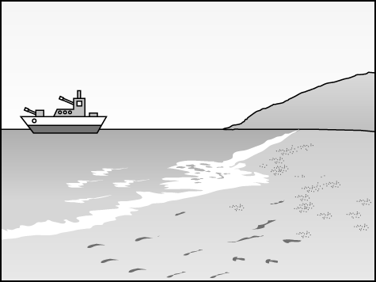

(Ａ)珊瑚礁海岸潛水滲透

(Ｂ)沙灘搶反登陸的演練

(Ｃ)萬船齊發搶進岬灣港口

(Ｄ)懸崖峭壁垂直攀爬侵入。

1. ( ) 附表是阿志分析臺灣某港口的自然條件，依表中內容判斷，最可能是指下列哪一個港口？

|  |  |
| --- | --- |
| 自然條件 | |
| 優點 | 1.　形勢良好的灣澳。  2.　少淤積的曲折岩岸。 |
| 缺點 | 1.　丘陵環抱、平地狹小。  2.　雨日較多，影響貨物裝卸。 |

(Ａ)基隆港　(Ｂ)臺中港

(Ｃ)高雄港　(Ｄ)花蓮港。

1. ( ) 下列各項經濟活動中，何者較適宜在灣闊水深的岩岸地區發展？　  
   (Ａ)農業　 (Ｂ)鹽業

(Ｃ)養殖漁業　(Ｄ)航運。

1. 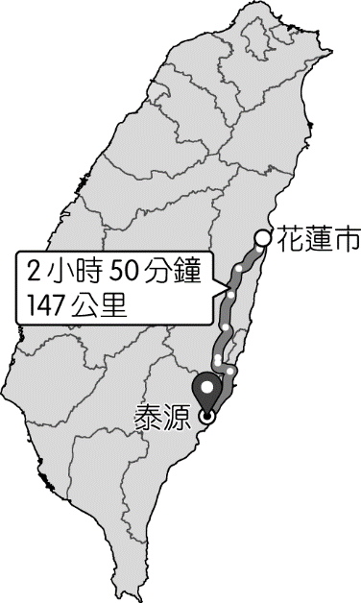 ( ) 明哲在連假時開車出遊，附圖為當天他的行車路線，根據路線可知，明哲不會看到下列哪一地形區？

(Ａ)大肚台地

(Ｂ)泰源盆地

(Ｃ)海岸山脈

(Ｄ)花東縱谷平原。

1. ( ) 「滄海桑田」經常被用來形容世事無常，變化很快。附圖即為真實世界的地形變化示意圖，根據圖中資料判斷，此種海岸類型具有下列哪一項特色？

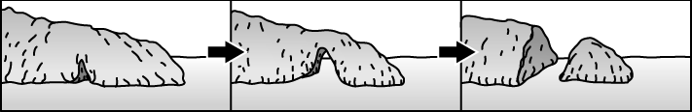

(Ａ)沿岸海水淺　(Ｂ)海岸線平直

(Ｃ)多泥沙分布　(Ｄ)海浪侵蝕盛。

1. ( ) 王媽媽搭乘觀光巴士出遊，車子行駛在附圖中的海岸公路上。雖然景觀相當壯闊，然而驚險陡峭的海岸地形仍讓她嚇出一身冷汗。請問：此時王媽媽所搭乘的巴士應是行駛於下列哪一條路線上？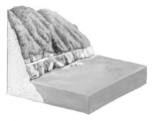

(Ａ)高雄—屏東　(Ｂ)花蓮—宜蘭

(Ｃ)新竹—臺北　(Ｄ)桃園—基隆。

1. 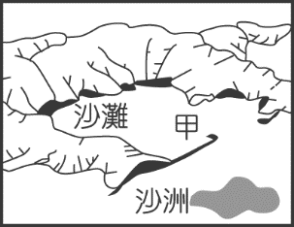( ) 附圖中，「甲」區的地形名稱是什麼？

(Ａ)岬角

(Ｂ)海蝕柱

(Ｃ)潟湖

(Ｄ)海蝕門。

1. ( ) 夏天時節，海邊微微海風總帶來度假的悠閒氣息，居民在平淺的沙岸上汲取海水後以日晒法取鹽，成為聚落的主要產業。請問：上文中敘述的地點應位於下列哪一種海岸類型？　  
   (Ａ)　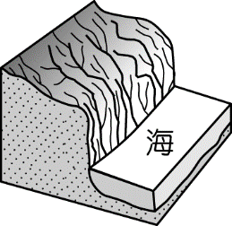　(Ｂ)　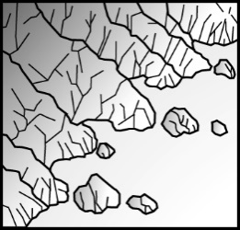　(Ｃ)　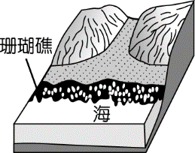　(Ｄ)　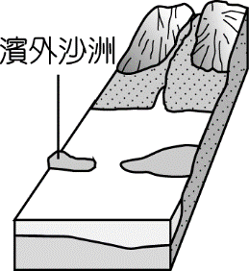
2. ( ) 海岸通常分成沙岸、岩岸，請問：其畫分依據主要為何？　  
   (Ａ)構成物質　 (Ｂ)洋流性質

(Ｃ)沿岸居民多寡　 (Ｄ)附近風力強弱。

1. ( ) 臺灣西部的海岸大多是沙岸地形，其形成的主要原因為何？　  
   (Ａ)陸地上升　(Ｂ)海面下降

(Ｃ)河川堆積　(Ｄ)海岸侵蝕。

1. ( ) 王老闆欲尋找一個未開發的珊瑚礁海岸島嶼規畫成度假村，下列哪一島嶼最為適合？　  
   (Ａ)　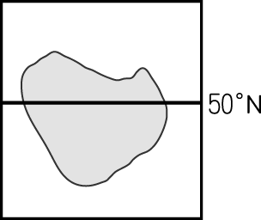　(Ｂ)　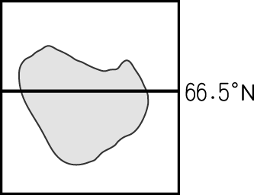

(Ｃ)　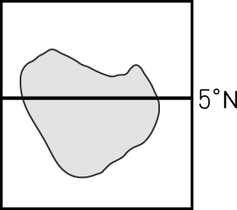　(Ｄ)　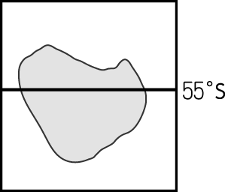

1. ( ) 臺灣主要的地形種類有：(甲)盆地；(乙)丘陵；(丙)平原；(丁)山地；(戊)台地，其中哪些是臺灣大多數都市和人民生活空間的分布地？  
   (A)甲乙 (B)乙戊  
   (C)甲丙 (D)丁戊。
2. 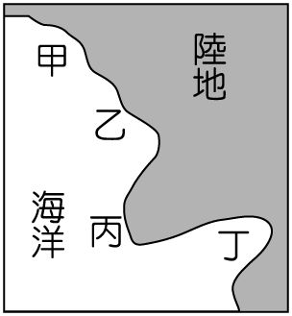( ) 星光島海岸皆為堅硬陡峭的岩岸地形，附圖為星光島某部分海岸線示意圖。若當地主管機關欲在圖中岬角處設置燈塔，以提醒船隻注意航行，應設於圖中哪一個地點？

(Ａ)甲　(Ｂ)乙

(Ｃ)丙　(Ｄ)丁。

1. ( ) 臺灣東部海岸面臨太平洋，除了宜蘭平原外，大多是氣勢雄偉的懸崖峭壁，海岸線陡直，天然港灣及島嶼較少，其主要的形成原因和哪一種地形作用最有關？　  
   (Ａ)侵蝕作用　(Ｂ)風化作用

(Ｃ)板塊作用　(Ｄ)堆積作用。

1. ( ) 「2010　年　9　月中國漁船進入釣魚臺海域捕魚，遭日本政府扣押，再度引發釣魚臺主權爭議，而我國政府亦召開記者會，宣示釣魚臺列嶼是我國固有之國土。」上述島嶼位於附圖中的哪一個海域？

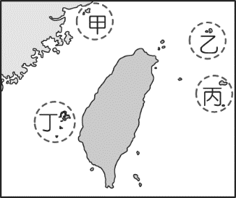

(Ａ)甲　(Ｂ)乙　(Ｃ)丙　(Ｄ)丁。

1. 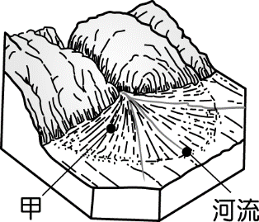( ) 附圖為臺灣某種地形示意圖。圖中形成「甲」地形的作用力為何？

(Ａ)堆積作用

(Ｂ)風化作用

(Ｃ)侵蝕作用

(Ｄ)火山作用。

1. ( ) 臺灣的自然環境相當優美，被稱之為福爾摩沙。請問：下列對於臺灣地形的敘述，何者正確？　  
   (Ａ)地勢起伏很小

(Ｂ)平原多集中於東部

(Ｃ)山地多於平原

(Ｄ)沙漠多出現在北部地區。

1. ( ) 等高線橫越河谷時，會形成彎曲狀，呈　V　字型，其頂點指向哪一方向？　  
   (Ａ)河川上游　 (Ｂ)河川下游

(Ｃ)山腳下　 (Ｄ)出海方向。

1. ( ) 臺灣南部的嘉南平原和屏東平原，其形成的主要原因為何？　  
   (Ａ)風力的侵蝕作用　(Ｂ)風力的堆積作用

(Ｃ)河流的侵蝕作用　(Ｄ)河流的堆積作用。

1. ( ) 臺灣島因板塊擠壓的關係，主要山脈大致呈現什麼走向？　  
   (Ａ)東—西　(Ｂ)南—北

(Ｃ)弧形　 (Ｄ)西北—東南。

1. ( ) 小名到某地區旅遊，發現當地的地形起伏如附圖所示。請問：當地是屬於下列哪一種地形種類？

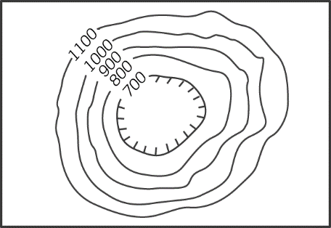

(Ａ)平原　(Ｂ)丘陵　(Ｃ)盆地　(Ｄ)台地。

1. ( ) 阿毛到臺灣東部旅行，火車自宜蘭向南穿越幾個山洞隧道後，便看到較寬闊的縱谷地形。火車經過的山洞最可能是穿越哪一座山脈？　  
   (Ａ)雪山山脈

(Ｂ)海岸山脈

(Ｃ)中央山脈

(Ｄ)阿里山山脈。

1. ( ) 臺灣因山林面積廣大、巡查不易，出現許多違法開發山林資源的事件。政府機關若要快速比對不同時間的地表狀況，找出可能遭到大範圍違法伐林的地點，使用下列哪一種地圖最為適合？　  
   (Ａ)分層設色圖

(Ｂ)地形剖面圖

(Ｃ)衛星影像圖

(Ｄ)等高線地形圖。

1. ( ) 王老師在課堂中讓學生抽籤選出不同地勢起伏的地形，再根據其特色來繪製分層設色圖。請問：下列哪一位同學所抽到的地形需要使用的顏色種類最多？　  
   (Ａ)　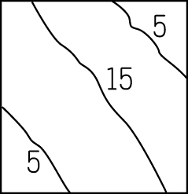　(Ｂ)　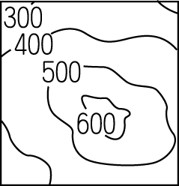

(Ｃ)　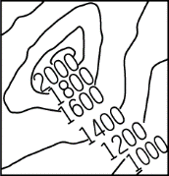　(Ｄ)　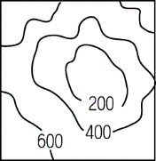

1. ( ) 新北市野柳地質公園裡的女王頭是北部海岸知名的地標，近幾年因海風及海水侵蝕，脖子已愈來愈細，有斷頸的危機。造成此現象的主要因素為何？　  
   (Ａ)外營力　 (Ｂ)內營力

(Ｃ)河川侵蝕　(Ｄ)板塊擠壓。

1. ( ) 楊老師利用寒假時帶領學生做戶外地理考察，發現當地海拔高度不高，地面尚平坦，而決定將其繪成等高線地形圖（如附圖）。依圖中資料判斷，楊老師最有可能到哪一行政區做地理考察？

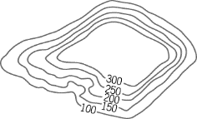

(Ａ)宜蘭縣　(Ｂ)桃園市

(Ｃ)南投縣　(Ｄ)臺南市。

1. ( ) 臺灣主要地形共五大類，相當多樣化。下列何者不屬於臺灣五大地形之一？　  
   (Ａ)盆地　(Ｂ)平原

(Ｃ)丘陵　(Ｄ)高原。

1. ( ) 阿花利用假日與家人到苗栗的客家庄採茶，希望能體驗特殊的「採茶文化」樂趣，阿花最有可能到下列哪種地形區？　  
   (Ａ)　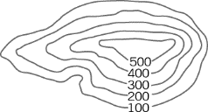　(Ｂ)　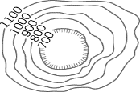

(Ｃ)　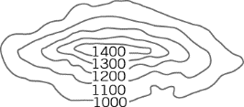　(Ｄ)　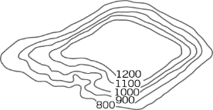

1. ( ) 等高線地形圖是一種最常用的地形表示方法，下列關於等高線地形圖的敘述，何者錯誤？　  
   (Ａ)等高線的水平間距愈密集，表示坡面愈平緩　(Ｂ)在同一張等高線地形圖上，等高線間距值相同　(Ｃ)等高線是將地圖上高度相同的各點，連成一條

閉合的曲線

(Ｄ)由等高線地形圖可繪製其他地形圖，如分層設

色圖。

1. ( ) 金門列嶼與馬祖列嶼的形成原因為何？  
   (A)沿海丘陵因海水面上升而沒入海中所形成  
   (B)海底火山噴出岩漿堆積而成  
   (C)海底珊瑚礁露出水面而形成  
   (D)地殼變動，和大陸分離而形成

二、題組 （每格2分，共28分）

**(一)、****慧萍喜歡研究有關臺灣的地形分布，她特別將臺灣的某種主要地形用黑線標示在附圖。**

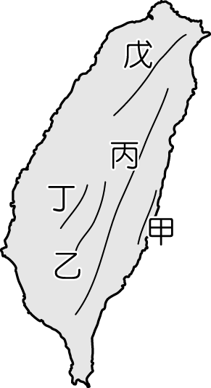

1. （　）慧萍根據圖中介紹甲～戊的地形特徵，下列敘述何者正確？

(Ａ)高度陡峭，通常高於　1,000　公尺

(Ｂ)地表起伏小，而且是遼闊的高地

(Ｃ)頂部平坦，且高度在　100～200　公尺以內　(Ｄ)起伏小且坡度和緩，低於　1,000　公尺。

1. （　）慧萍繪製了圖中甲～戊地形的等高線圖，何者正確？

(Ａ)　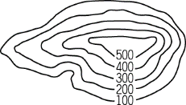　(Ｂ)　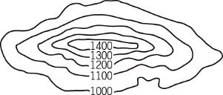　(Ｃ)　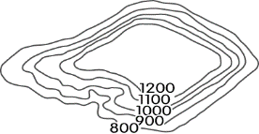　(Ｄ)　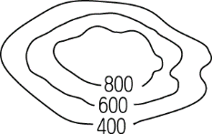

1. （　）慧萍調查圖中甲～戊地形的形成作用，何者正確？

(Ａ)板塊運動

(Ｂ)堆積作用

(Ｃ)侵蝕作用

(Ｄ)河川搬運。

**(二)、附圖是表示地表高低起伏的方法之一。請參考圖中資料，回答下列問題：**

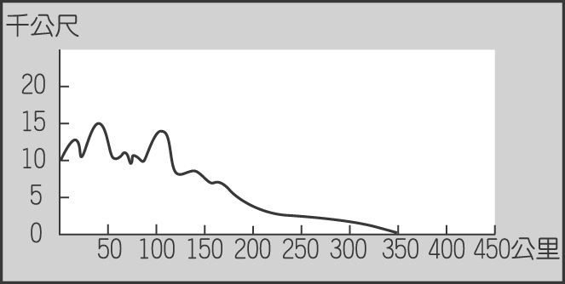

1. （　）這種圖一般稱為下列何者？

(Ａ)航空照片　 (Ｂ)地形剖面圖

(Ｃ)分層設色圖　(Ｄ)地形立體模型。

1. （　）這種圖的垂直軸表示什麼？

(Ａ)高度　(Ｂ)面積

(Ｃ)方位　(Ｄ)距離。

1. （　）繪製這種圖時，為了精確起見，宜採用下列哪一項資料？

(Ａ)彩色照片　 (Ｂ)文字的記錄

(Ｃ)登山者的敘述　 (Ｄ)等高線地形圖。

**(三)、附圖為某地區的等高線地形圖。請問：**

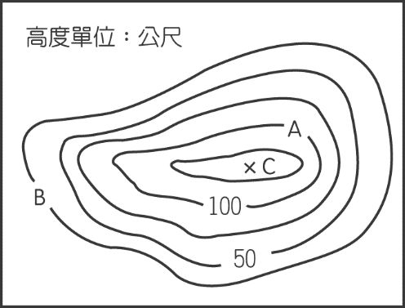

1. （　）圖中「B」點的高度應該是多少公尺？

(Ａ)　0　公尺　 (Ｂ)　20　公尺

(Ｃ)　25　公尺　(Ｄ)　50　公尺。

1. （　）圖中「C」點是該地區的最高點，其高度最有可能是多少公尺？

(Ａ)　125　公尺　(Ｂ)　145　公尺

(Ｃ)　155　公尺　(Ｄ)　175　公尺。

**(四)、小王是登山隊的成員，在假日與好友上山挑戰自己的極限，不料卻在登頂過後遇到了強降雨，豪雨讓小王不得不小心看待同伴們給的下山路線建議。請問：**

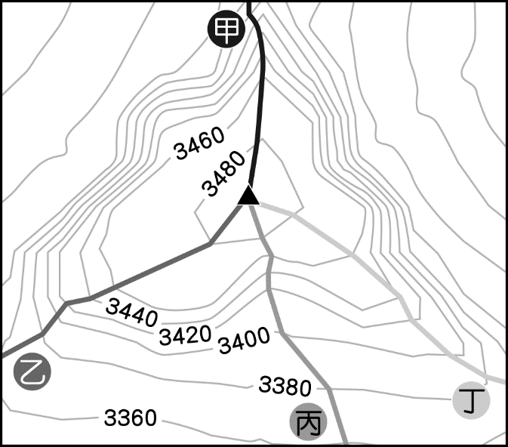

1. （　）同伴小明擔心下山的道路被暴漲的河水淹沒，下列哪條是小王不應該走的路線？

(Ａ)甲　(Ｂ)乙

(Ｃ)丙　(Ｄ)丁。

1. （　）同伴小古建議，既然都來爬山，就要走陡峭的山路下山，以免此趟旅途留下遺憾。若想要選擇有最陡峭山坡的路線，小王應該要走哪條？

(Ａ)甲　(Ｂ)乙

(Ｃ)丙　(Ｄ)丁。

1. （　）同伴小江腳受傷，希望小王能體諒他，走相對坡度最緩的路線，則小王應該走哪條？

(Ａ)甲　(Ｂ)乙　(Ｃ)丙　(Ｄ)丁。

**(五)、臺灣因位處板塊交界處，地震及火山活動不斷形塑著這塊土地上的地貌，使地表產生高低起伏的變化。**

**以地震為例，跨越大甲溪的埤豐橋連接臺中豐原和東勢兩區。921　地震時，其中一側的橋受到地震抬升而斷裂。重建後，新舊橋面可以看出一高一低的情況，且橋梁下方原本平坦的河床更出現一小段瀑布。**

**除了地震過後帶來的變化，在臺灣也可以看到火山活動的遺跡。例如：臺北市北方的陽明山國家公園，園內有不少火山地形。園區西側的大屯山是一座錐狀火山；中間的小油坑則有壯觀的火山噴氣孔，釋放地底的熱能或因降水滲入地下再度遇熱蒸發的水氣；東側的冷水坑還曾經是硫磺礦產的開採地。**

1. （　）文中的「臺灣因位處板塊交界處」是歐亞板塊和菲律賓海板塊推擠而成，下列哪張示意圖正確？　(Ａ)　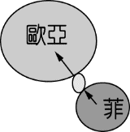　(Ｂ)　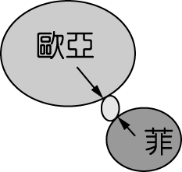

(Ｃ)　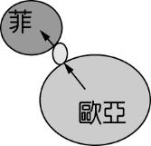　(Ｄ)　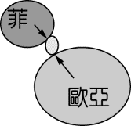

1. （　）地形作用力是指改變地表形貌的力量，可分為內營力與外營力。下列臺灣四個地形景觀，何者的地形作用力與　921　地震相似？

(Ａ)太魯閣峽谷

(Ｂ)大屯火山群

(Ｃ)佳陽沖積扇

(Ｄ)恆春風吹沙。

1. （　）文中的「埤豐橋」位於附圖中的哪個行政區？

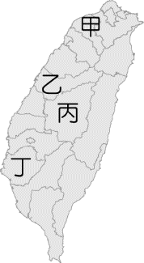

(Ａ)甲　(Ｂ)乙　(Ｃ)丙　(Ｄ)丁。